Comprendre le traité de Versailles

Épuisée par quatre longues années de guerre en 1918, l'Allemagne avait peu de pouvoir de négociation lorsqu'elle a finalement poursuivi une action en faveur de la paix. Le traité de Versailles, signé en 1919, reflète la vraie faiblesse de l'Allemagne.

Voici quelques-uns des points saillants du traité. En lisant ces derniers, réfléchis sur les causes à long terme M.A.I.N. (militarisme alliances impérialisme et nationalisme) ainsi que le déclencheur (assassinat). Compte tenu de ces questions, le traité était-il juste et équitable?

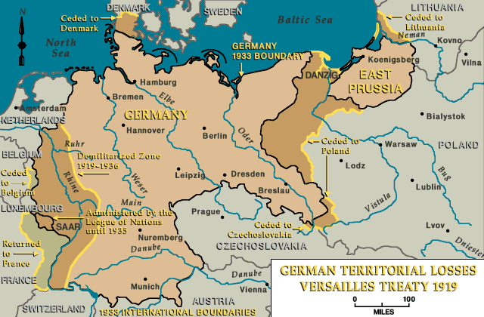

Quelques clauses importantes du traité de Versailles :

- L'Allemagne et ses alliés devaient accepter la responsabilité entière du déclenchement de la guerre (la clause de culpabilité de guerre).

- Tous les investissements et territoires allemands à l'étranger ont été enlevés et donnés aux Alliés.

- L'Allemagne a été tenue de démilitariser la Rhénanie ou Rhineland (le long de la frontière Française).

- L'Allemagne était tenue de renoncer le contrôle des mines de charbon du bassin de Sarre.

- L'Allemagne devait rendre l'Alsace et la Lorraine à la France et un territoire à la Belgique.

- Il était interdit à l'Allemagne de s'unir à l'Autriche et de reconnaître l'indépendance de la Tchécoslovaquie.

- L'Allemagne a reçu l'ordre de réduire son armée à 100 000 hommes et d'éliminer son armée de l'air et sa marine.

- La Pologne a été créée en tant que nation indépendante avec un couloir vers la mer (c'est-à-dire le corridor polonais).

- Danzig devait être une « ville libre » sous contrôle international.

- L'Allemagne devait verser des milliards de dollars en réparations, surtout à la France mais aussi aux autres puissances victorieuses. Le montant n'a pas été réellement fixé lors de la signature du traité (les Alliés n'ont pas pu s'entendre sur le montant).

La grande question
Le traité de Versailles était-il un règlement juste et équitable de la guerre ? Créé un tableau, comme celui ci-dessous, dans tes notes pour t’aider à répondre à la question.

Clause | Juste ou injuste | Explication
1. 1.

